第 十一 周工作计划
班级：大10班 实施主题：小问号 日期:4月21日—4月25日 带班老师：濮、李老师
工作要求 |  | 1.学习儿歌，感受小主人公爱学习、善动脑的形象特点。（主题目标）  2.学习用折剪的方法将平面图形二等分、四等分，并重叠验证部分和部分、部分和整体的关系。（主题目标）  3.学会歌曲，会用提问的语气唱歌，并唱准附点音符和休止符。（主题目标）  4.幼儿能够学会通过观察、比较、操作、实验等方法，尝试发现问题、分析问题和解决问题。养成遇到问题不惊慌，有条不紊的探索问题、记录问题以及其走向。（常规目标）  5. 鼓励幼儿养成良好的喝水习惯。（保育目标）
星期  内容 |  | 一 | 二 | 三 | 四 | 五
 | 接待 | 1.热情接待幼儿，鼓励幼儿主动和老师、同伴打招呼。  2.进行二次晨检，了解幼儿身体情况及检查幼儿口袋是否有小玩具等物品。
晨间活动 | 晨间游戏 | 1.签到：能认识周一到周五的标记，按照当日签到图示进行签到。  2.重点区域：科学区：瓶子喝水：大小不同的瓶子，鼓励幼儿在游戏中探索瓶子喝水过程中冒泡泡的科学现象，并能够在过程中学会认真观察和记录实验过程。  生活区：坚果、石臼等工具，鼓励幼儿在游戏中提高动手能力。阅读区：提供科普累书籍，鼓励幼儿养成良好的阅读习惯和思考习惯。  3.晨间谈话：我的发现、我遇到的问题、我的游戏体验等。
晨间活动 | 户外锻炼 | 1.队列练习：能听口令变换三列和五列纵队。  2.律动、早操：师幼一起律动、早操，要求动作合拍有力，会变换队形。
晨间活动 | 户外锻炼 | 集体游戏：跳龙门  锻炼弹跳力 | 集体游戏：宇航员  锻炼身体的控制力 | 集体游戏：运果子  提高身体的协调性 | 集体游戏：勇者闯关  提升手臂的力量 | 集体游戏：过迷宫  提高身体的灵活性
晨间活动 | 户外锻炼 | 分散活动：重点指导跳得高和跳得远 | 分散活动：重点指导绕障碍跑 | 分散活动：重点指导合作完成挑战 | 分散活动：重点指导双手吊桥支撑 | 分散活动：重点指导翻越障碍
学习  活动 |  | 语言：  我们班有个小问号  愿意提问题 | 数学：  二等分和四等分  折剪法平分图形 | 科学：生命的诞生  了解生命的诞生 | 歌曲：为什么  唱准附点音符、休止符 | 综合：好热，怎么办  探索热的时候怎么办
上午  游戏 |  | 骑行：  重点指导骑车上坡 | 区域游戏：  画一画幼儿园春天的景色 | 区域游戏：  重点指导编织花篮 | 区域游戏：  引导幼儿遵守交通规则 | 区域游戏：  重点指导探索立方体的秘密
下午  户外  活动 |  | 区域游戏：  重点指导播种黄豆 | 户外建构：  重点指导幼儿合作搭建 | 美术室 | 骨碌碌小山坡：  重点指导科学区乌鸦喝水游戏 | 农乐园：  引导幼儿尝试泥塑
日 常 生 活 |  | 1.散步时，引导幼儿在户外关注环境变化，鼓励大胆提问和探索。  2.鼓励幼儿在运动中能注意控制运动幅度，确保运动过程的安全。
家长工作 |  | 1.请家长协助指导幼儿发现生活中的科学现象，鼓励幼儿提问，并耐心解答。  2.提醒家长注意季节变化、气候影响与幼儿身体保健的关系，引导幼儿学习自我保护的方法。
环境创设 |  | 1.布置墙面“我的问题”，教师引导幼儿收集、展示自己的问题，幼儿用绘画、录音等方式提出自己的问题。  2展示幼儿提出的小问号和问题的答案，表扬爱探索、爱动脑筋的幼儿。
本周反思

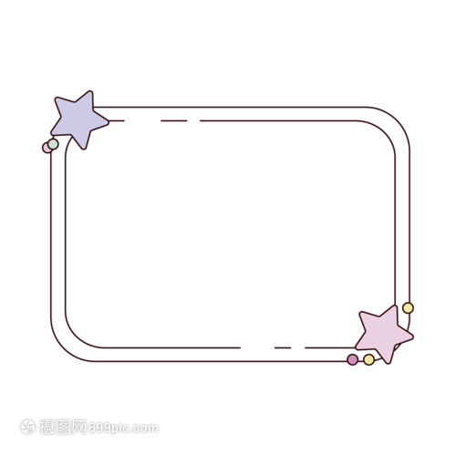
表扬在集体活动中比较专注的幼儿

吴博承 张熙桐 汤至诚 程锦帆
张君泽 徐传瑾 高熙然 董 诺
梁雨菲 田紫阳 梁雨桐 郁一蔓
李杨馨 石可遇 朱焕哲 王家佑

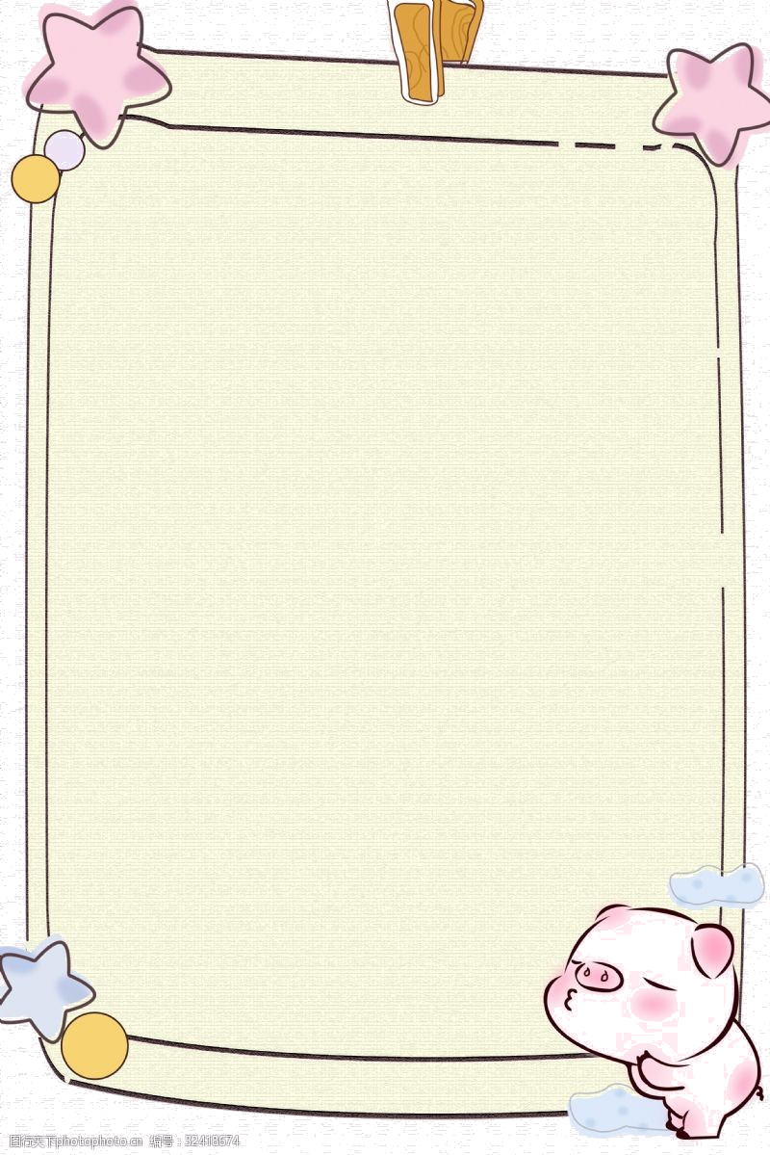
温馨提示
为了让孩子们在大班阶段健康快乐成长，全面发展各项能力，以下这份涵盖运动、安全、社交、健康等方面的温馨提示请查收~
运动篇
1. 日常锻炼：每天保证孩子至少2小时户外活动，跳绳、拍球、跑步都是适合大班孩子的运动，既能增强体质，又能为小学体能测试打下基础。
2. 亲子运动：周末可以带孩子爬山、骑行，或开展趣味运动游戏，在锻炼中增进亲子感情，培养孩子坚持的品质。
安全篇
1. 居家安全：提醒孩子不触碰电源插座、刀具等危险物品，不给陌生人开门；窗户安装防护栏，避免攀爬。
2. 外出安全：教导孩子遵守交通规则，过马路走斑马线；上下学途中紧跟家长，不随意脱离视线范围；在外游玩时，牢记家长电话和家庭住址。
社交篇
1. 同伴相处：引导孩子用礼貌用语与同伴交流，遇到矛盾尝试沟通解决；鼓励孩子分享玩具、故事，培养合作意识与同理心。
2. 集体活动：积极参与班级活动，让孩子学会倾听他人想法，尊重不同意见，在集体中感受团结的力量。
健康篇
1. 饮食健康：保证孩子三餐规律，均衡摄入蔬菜水果、肉类、谷物；少吃零食、甜食，控制饮料摄入，培养健康饮食习惯。
2. 卫生习惯：督促孩子饭前便后洗手，早晚正确刷牙；提醒孩子咳嗽、打喷嚏时用手肘或纸巾遮挡，预防传染病。
3. 作息规律：每天早睡早起，保证10-12小时充足睡眠；养成午睡习惯，为下午的学习活动蓄满能量。
让我们携手，为孩子营造安全、健康、快乐的成长环境，陪伴他们自信迎接成长新阶段！

